PARROCCHIA
ANGELI CUSTODI
Via P. Colletta, 21 – Milano
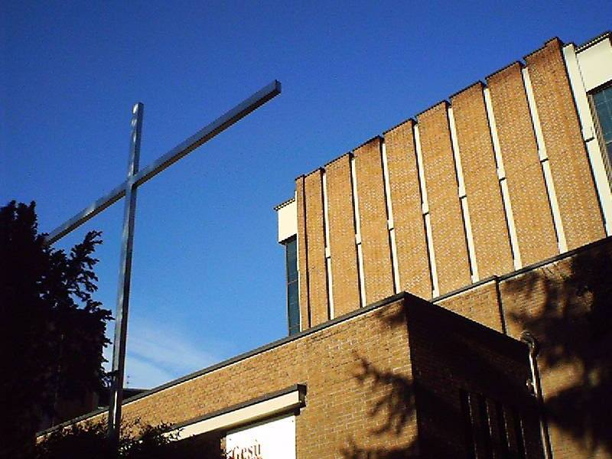

QUARESIMALI 2009
IL CAMMINO DI GESU’ VERSO LA PASQUA

Venerdì 6 marzo La solitudine di Gesù.
h. 21.00 Gruppo Settimo Suono Operette Onlus
Anna Dell’Orto soprano, Anna Fabbris mezzosoprano,
Marina Conti mezzosoprano, Bianca Garilli contralto,
Anna Giuliani soprano, Paola Mootoo contralto,
Bianca Dell’Orto alla consolle. Letture: A. Fabbris e A. Giuliani

Venerdì 13 marzo La Cena del Signore.
h. 21.00 Coro Liturgico Angeli Custodi
Organo: Gian Francesco Amoroso
Direzione: Roberta Marsiglia
Meditazione ideata da Manuela Agosti, Gian Francesco
Amoroso, Fabrizio Favero, Antonella Sanavio, Francesca Sali

Venerdì 20 marzo La speranza di Gesù.
h. 21.00 Coro da Camera dell’Accademia Internazionale della Musica
Marlise Goidanich violoncello, Carlo Sgarro violone,
Luigi Panzeri organo, Mario Valsecchi direttore

Venerdì 27 marzo Il mistero della Pasqua nel Cenacolo di Leonardo.
h. 21.00 Sguaitamatti Don Domenico (Collegio San Carlo – Milano)

Venerdì 3 aprile La Passione di Gesù.
h. 21.00 Corale della Chiesa evangelica valdese di Milano
Direttore: Simone Fuligno
Riflessioni: Anne Zell, pastora protestante

